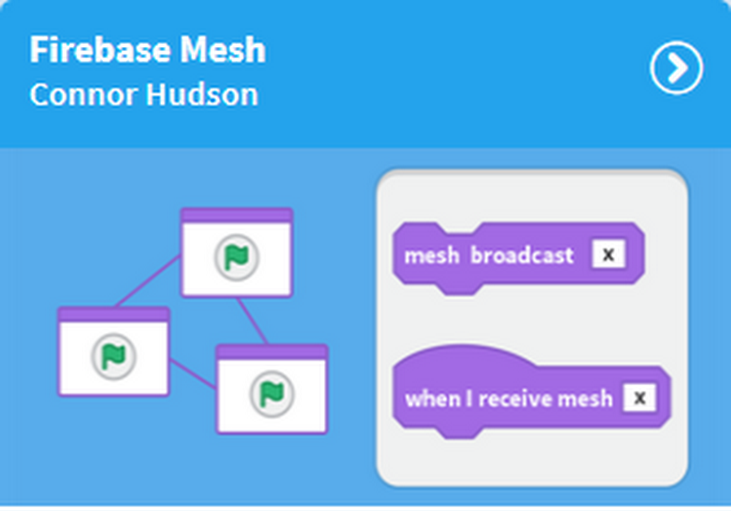
Et l'autre :
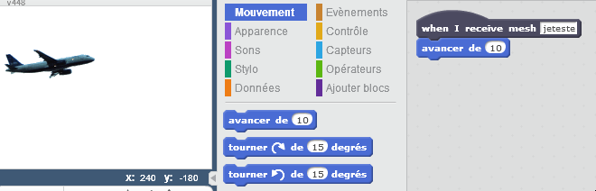
En appuyant sur la barre d'espace du premier ordinateur, on fait avancer l'avion sur l'autre.

